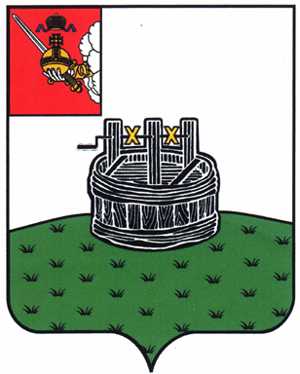

ГЛАВА ГРЯЗОВЕЦКОГО МУНИЦИПАЛЬНОГО ОКРУГА

П О С Т А Н О В Л Е Н И Е

20.10.2023 | № | 308

г. Грязовец

О поощрении

В соответствии с Положением о Почетной грамоте главы Грязовецкого муниципального округа, Благодарности главы Грязовецкого муниципального округа, Благодарственном письме главы Грязовецкого муниципального округа и ценном подарке от имени главы Грязовецкого муниципального округа, утвержденным постановлением главы Грязовецкого муниципального округа от 10.11.2022 № 259 «О поощрениях главы Грязовецкого муниципального округа», рассмотрев представленные документы и протокол Комиссии по наградам при главе Грязовецкого муниципального округа от 20.10.2023 № 12,
ПОСТАНОВЛЯЮ:
Наградить Почетной грамотой главы Грязовецкого муниципального округа за высокие показатели в работе и многолетний добросовестный труд в отрасли дорожного хозяйства Грязовецкого муниципального округа:
КОЗЛОВА Игоря Владимировича, мастера асфальтобетонного завода общества с ограниченной ответственностью «Дорремстрой»;
НОВИКОВА Игоря Петровича, дорожного мастера общества с ограниченной ответственностью «Дорремстрой».

Глава Грязовецкого муниципального округа С.А. Фёкличев

